جامعـة بنها تشارك فى مسابقة المراسل التليفزيوني بمسابقة (ابداع ٤) جائزة الشارقة

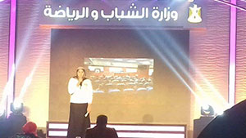
شارك طلاب النشاط الفنى بجامعة بنها فى التصفيات النهائية لمسابقة (إبداع ٤) جائزة الشارقة الثقافية فى مجال المراسل التليفزيونى.

